TLC (Thin Layer Chromatography) er en hurtig og effektiv metode til analyse af et eller flere stoffer. I TLC udnytter man at stoffer med forskellig polaritet vil have forskellig fordeling i to ikke-blandbare faser. I dette tilfælde består de to ikke-blandbare faser af hhv. en fast fase og en væskefase.

Kromatografi er en overordnet betegnelser for metoder til at separere to eller flere stoffer ved at udnytte stoffernes forskellige fordeling mellem to faser. Den ene fase er i bevægelse (mobil) mens den anden er fast (stationær).

Tyndtlagskromatografi, eller TLC, er en form for kromatografi hvor den stationære fase er et tyndt lag af fast stof fastgjort på en glas- eller aluminiumsplade, mens den mobile fase er en væske eller en blanding af forskellige væsker. Den stationære fase kan f.eks. være (og er det oftest) det siliciumbaserede stof silica, også kaldet kiselgel, der er meget polært, da det på overfladen har en masse OH-grupper (såkaldte silanol-grupper da de er bundet til Si).

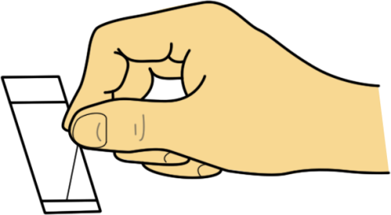 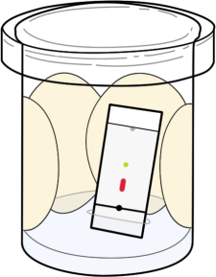

**Udførelse af TLC-analyse**

I en organisk reaktion vil man meget sjældent ende ud med et rent produkt, idet de færreste organiske reaktioner som følge af bl.a. ligevægtsprincippet forløber 100 %. TLC er en meget følsom metode, og selv de mindste ændringer af et molekyle kan resultere i en polaritetsændring der er stor nok til at blive detekteret. Det er derfor et vigtigt redskab til for det første at følge en reaktions forløb, men i høj grad også til at vurdere renheden af slutproduktet.

Hvis et stof har cirka samme polaritet som den stationære fase binder det stærkt, og kun meget lidt stof vil opløses i løbevæsken. Hvis stoffet derimod har en anden polaritet end den stationære fase, men til gengæld er opløselig i løbevæsken vil meget stof opløses i denne, og stoffet vil bevæge sig med den op gennem TLC-pladen. Hvor langt et stof vandrer op af TLC-pladen, afhænger altså af polariteten af molekylet og eluenten.